

9002 Варна, бул. Цар Освободител 36
тел.: (052) 612 811, факс.: (052) 612809
е-mail: office@vct-bg.org www.vct-bg.org

Офис: ОБЩИНСКИ ТУРИСТИЧЕСКИ ИНФОРМАЦИОНЕН ЦЕНТЪР
9000 Варна, пл. Мусала
тел.: (052) 602 907, факс: (052) 654 519, е-mail: office@vct-bg.org

ПРОЕКТ на общ щанд

DESTINATION VARNA или DESTINATION BULGARIAN BLACK SEA COAST

EMITT – Istanbul
12-15.02.2009

ЦЕНА за предоставяне на част от общия щанд и оборудване: 1 115 EUR (с вкл. ДДС)

- Оборудвано работно място – 4,5 м² , част от общия 18 м² щанд включващо:
  - Част от площта на общия щанд
  - Такса регистрация в каталога
  - Витрина (споделена със съседния изложител на схемата)
  - Инфо-деск
  - Част от общ склад
  - Стол
  - Ел. Контакт с вкл. Ел. консумация 220 V
  - Осветление
  - Ползване на оборудван кът за преговори, част от общия щанд
- Схема на щанда:
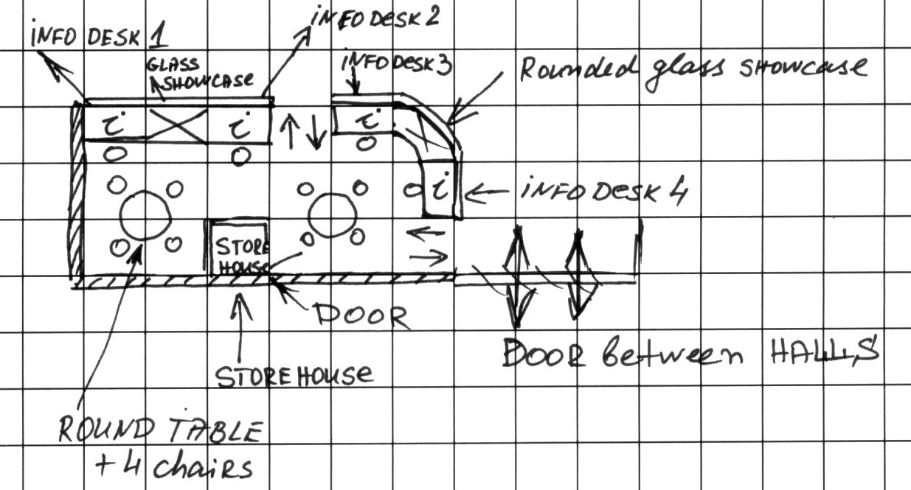

ПРОЕКТО-РОГРАМА НА ПЪТУВАНЕТО
11 – 14 февруари 2009, EMITT-ИСТАНБУЛ

11 февруари (сряда)

06:30 Събиране на групата (ул. “Антим I”); 07:00 – Тръгване от Варна; 09:00 – Бургас (бенз-я OMV)
16:00 – Пристигане в Истанбул. (оборудване на щанда). Настаняване в хотела.
19:30 – Допълнително мероприятие: 4-часова вечерна разходка на яхта по Босфора “Istanbul by night”, вечеря с неограничено количество напитки в ресторанта на яхтата, дискотечна програма. Цена: 45 EUR при минимум 38 записани участника. Нощувка.

12 февруари (четвъртък)
07:00 – 08:15 – Закуска на шведска маса.
8:30 – Тръгване от хотела за изложбения център TUYAP. Официално откриване на изложението. Работен ден.
17:00 – Отпътуване от TUYAP към хотела.
19:30 – По желание се посещава типична турска механа с прекрасна автентична атмосфера. Нощувка.

13 февруари (петък)
07:00 – 09:00 – Закуска на шведска маса.
09:30 – Тръгване от хотела за изложбения център TUYAP. Работен ден за изложителите или:
Панорамна обиколка на Истанбул от 08:30: посещение на българската църква “Свети Стефан”, султанския дворец Долмабахче (20 YTL), преминаване на моста над Босфора, посещение на открития парк на
миниатюрата МИНИАТЮРК (вход: 15 YTL) Обиколката приключва около 13:30 ч. Цена: 20 EUR

След тура автобусът оставя гостите на площад “Султанахмет”. Възможност за посещение на: античния център на града Хиподрумът, Синята джамия, катедралата “Света София” (20 YTL), султанския дворец Топкапъ (20 YTL), цистерната Йеребатан (15 YTL), най-големия в света закрит пазар - Капалъ чаршъ,

19:30 – Допълнително мероприятие: Посещение на нощно атракционно заведение с богата фолклорна и
шоу програма Kervansaray. Цена: 25 EUR (в цената са включени трансфер, вход, питие, 2,5ч. шоу-програма) Нощувка.

14 февруари (събота)
07:00 – 09:00 – Закуска на шведска маса.
Свободно време.(При хубаво време допълнителен тур 2 от 8.30 часа: посещение на крепостта
Румели хисар (10 YTL), двореца Бейлярбей на азиатския бряг(10 YTL), двореца-резиденция Йълдъз(8 YTL).
Обиколката приключва около 13:30 ч. Цена: 20 EUR
Групата се събира в 14:00 часа във фоайето на хотела. Товарене на багажите.
15:00 – Отпътуване от Истанбул; 22:30 – Пристигане във Варна – на ул. “Антим I”

Цена за 1 турист, настанен в двойна стая в хотел – 3 звезди: 195 лв.
Цена за 1 турист, настанен в двойна стая в хотел – 4 звезди: 245 лв.
Доплащане за единична стая: 90 лв.

В цената са включени: транспорт с автобус ***; 3 нощувки със закуски в хотел 3 или 4 звезди; медицинска застраховка; пропуски за изложението; транспорт от хотела до изложбения център и обратно; карта на Истанбул на български език; водач от ВТК ; много музика, изненади и настроение!
Входните такси за обектите се заплащат на място!

Необходими документи: копие от валиден международен паспорт, сумата за екскурзията, телефони за връзка.

За допълнителна информация: ОБЩИНСКИ ТУРИСТИЧЕСКИ ИНФОРМАЦИОНЕН ЦЕНТЪР
9000 Варна, пл. Мусала, тел.: (052) 602 907, факс: (052) 654 519, е-mail: office@vct-bg.org

